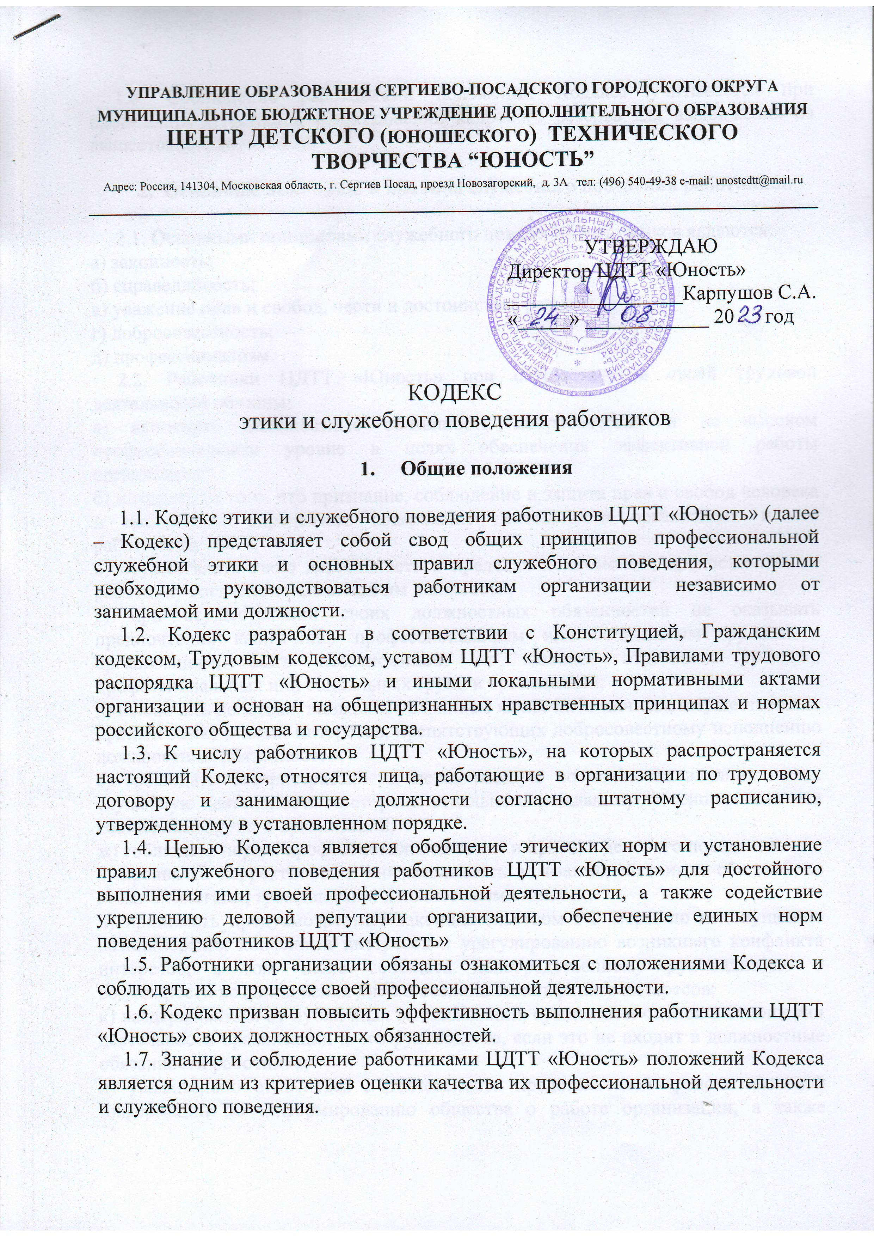
1.8. Соблюдение работниками положений Кодекса учитывается при проведении аттестаций, формировании кадрового резерва для выдвижения на вышестоящие должности.

- Основные принципы и правила служебного поведения работников

2.1. Основными принципами служебного поведения работников являются:
а) законность;
б) справедливость;
в) уважение прав и свобод, чести и достоинства граждан;
г) добросовестность;
д) профессионализм.
2.2. Работники ЦДТТ «Юность» при осуществлении своей трудовой деятельности обязаны:
а) исполнять должностные обязанности добросовестно и на высоком профессиональном уровне в целях обеспечения эффективной работы организации;
б) исходить из того, что признание, соблюдение и защита прав и свобод человека и гражданина определяют содержание деятельности организации и его работников;
в) осуществлять свою деятельность в пределах полномочий, предоставленных работнику согласно занимаемой им должности;
г) при осуществлении своих должностных обязанностей не оказывать предпочтения каким-либо профессиональным или социальным группам и организациям, быть независимыми от влияния отдельных граждан, профессиональных или социальных групп и организаций;
д) исключать действия, вызванные влиянием каких-либо личных, имущественных (финансовых) и иных интересов, препятствующих добросовестному исполнению должностных обязанностей;
е) соблюдать беспристрастность, исключающую возможность влияния на их служебную деятельность со стороны отдельных граждан, профессиональных или социальных групп и организаций;
ж) соблюдать нормы профессиональной этики и правила делового поведения;
з) проявлять корректность и внимательность во взаимодействии и общении со всеми коллегами, гражданами и должностными лицами;
и) принимать предусмотренные законодательством РФ меры по недопущению возникновения конфликта интересов и урегулированию возникшего конфликта интересов, в том числе сообщать непосредственному руководителю о возможности возникновения либо о возникшем конфликте интересов;
к) воздерживаться от публичных высказываний, суждений и оценок в отношении деятельности организации и его руководства, если это не входит в должностные обязанности работника;
л) уважительно относиться к деятельности представителей средств массовой информации по информированию общества о работе организации, а также оказывать содействие в получении ими достоверной информации в установленном порядке;
м) постоянно стремиться к обеспечению как можно более эффективного распоряжения ресурсами, находящимися в сфере его ответственности.
2.3. Работники ЦДТТ «Юность», наделенные организационно-распорядительными полномочиями по отношению к другим работникам, должны выступать образцом профессионализма, безупречной репутации, способствовать формированию в организации благоприятного для эффективной работы морально-психологического климата.

- Этические правила служебного поведения работников

3.1. В служебном поведении работники ЦДТТ «Юность» обязаны исходить из конституционного положения о том, что человек, его права и свободы являются высшей ценностью, и каждый гражданин имеет право на неприкосновенность частной жизни, личную и семейную тайну, защиту чести, достоинства, своего доброго имени.
3.2. В служебном поведении работники обязаны воздерживаться от:
а) любого вида высказываний и действий дискриминационного характера по признакам пола, возраста, расы, национальности, языка, гражданства, социального, имущественного или семейного положения, политических или религиозных предпочтений;
б) грубости, проявлений пренебрежительного тона, заносчивости, предвзятых замечаний, предъявления неправомерных, незаслуженных обвинений;
в) угроз, оскорбительных выражений или реплик, действий, препятствующих нормальному общению или провоцирующих противоправное поведение.
3.3. Служебное поведение работников ЦДТТ «Юность» должно способствовать установлению в коллективе деловых взаимоотношений и конструктивного сотрудничества друг с другом.
Работники должны быть вежливыми, доброжелательными, корректными, внимательными и проявлять терпимость в общении с коллегами.
3.4. Внешний вид работника организации при исполнении им должностных обязанностей в зависимости от условий работы и формата рабочего мероприятия должен соответствовать общепринятому деловому стилю, который отличают официальность, сдержанность, традиционность, аккуратность.

4. Заключительные положения

4.1. Настоящий Кодекс, а также вносимые в него изменения и дополнения утверждаются приказом ЦДТТ «Юность».
4.2. Настоящий Кодекс этики и служебного поведения работников вступает в силу с момента его утверждения и действует до принятия нового Кодекса.

